**CT系统参数标定及成像**

**摘要**

**针对问题一 ：**问题一要求确定CT系统旋转中心在正方形托盘中的位置、探测器单元之间的距离以及该CT系统使用的X射线的180个方向。为了解决该问题，主要步骤为：（1）分析180次探测器值的分布状况，发现接受信息的随旋转次数有一定的规律；（2）寻找出最具代表性的接受信息接受图，利用之间的几何关系，可以推出粗略的系统参数；（3）利用X射线强度衰减方程，写出接受信息值与入射角度 $θ$ 和探测单位之间的距离d的函数，具体相应情况的 $θ$ 与d的均值，经过变化，最终计算结果为： $∆θ$ =0.9985，起始角度为60.7085，探测器单元之间的距离为0.2772，最终旋转中心为（-9.1477，5.8212）

**针对问题二：**问题二要求确定未知介质的位置，几何形状以及吸收率等信息。为了解决该问题，主要步骤为：１）将托盘分割为256*256的方格，判断每条射线经过的方格的位置2）将吸收率转化为方格中的未知参数，然后对这些未知数建立代数方程组。3）选择合适的初始矩阵的值，随着射线角度的改变，不断的迭代方格中的未知数。4）选择乘法迭代公式以及松弛因子优化其迭代，最后求解出其未知介质的吸收率矩阵，判断其几何形状和位置。

**针对问题三：**问题三要求确定附件五未知介质的位置，几何形状以及吸收率等信息。1）追寻问题二的求解过程，但是发现附件五中的介质不均匀密度的成分较多，而迭代次数较慢，2）考虑到工业中的产品带有对称性，改进算法，构造了适应度函数。因此提出了内部衰减折算因子变换的遗传重建算法。3）选择合适的交叉、变异、选择函数。4）遗传算法大大的改进该方程的迭代速度。求得了较为准确的吸收率矩阵，图像的位置，以及几何形状。

**针对问题四：**要求分析中参数标定的精度和稳定性并且设计计新模板、建立对应的标定模型，以改进标定精度和稳定性。为了解决此问题，需要做如下步骤：（1）建立在问题一上求出的系统参数的值，对其参数精度统计量的刻画；(2)考虑外界干扰因素条件下，并在最差的条件下，算出各个探测器的值，去求前后探测器值的偏差即为参数系数的稳定性；（3）对于新建的模板利用圆与椭圆偏差的不同，对称性的需求以及数据量利用率的要求，确定新模板的形状，大小，位置，材料。

**关键词：**代数重建算法　　遗传算法　　衰减方程

**一、问题重述**

应用ng yong﷽﷽﷽﷽﷽﷽﷽﷽﷽﷽﷽﷽﷽﷽﷽﷽﷽﷽﷽﷽构造ient in parabolic problems[J]. CT(Computed Tomography)可以在不破坏样品的情况下，利用样品对射线能量的吸收特性对生物组织和工程材料的样品进行断层成像，由此获取样品内部的结构信息。一种典型的二维CT系统如图1所示，平行入射的X射线垂直于探测器平面，每个探测器单元看成一个接收点，且等距排列。X射线的发射器和探测器相对位置固定不变，整个发射-接收系统绕某固定的旋转中心逆时针旋转180次。对每一个X射线方向，在具有512个等距单元的探测器上测量经位置固定不动的二维待检测介质吸收衰减后的射线能量，并经过增益等处理后得到180组接收信息。

CT系统安装时往往存在误差，从而影响成像质量，因此需要对安装好的CT系统进行参数标定，即借助于已知结构的样品（称为模板）标定CT系统的参数，并据此对未知结构的样品进行成像。

请建立相应的数学模型和算法，解决以下问题：

(1) 在正方形托盘上放置两个均匀固体介质组成的标定模板，模板的几何信息如图2所示，相应的数据文件见附件1，其中每一点的数值反映了该点的吸收强度，这里称为“吸收率”。对应于该模板的接收信息见附件2。请根据这一模板及其接收信息，确定CT系统旋转中心在正方形托盘中的位置、探测器单元之间的距离以及该CT系统使用的X射线的180个方向。

(2) 附件3是利用上述CT系统得到的某未知介质的接收信息。利用(1)中得到的标定参数，确定该未知介质在正方形托盘中的位置、几何形状和吸收率等信息。另外，请具体给出图3所给的10个位置处的吸收率，相应的数据文件见附件4。

(3) 附件5是利用上述CT系统得到的另一个未知介质的接收信息。利用(1)中得到的标定参数，给出该未知介质的相关信息。另外，请具体给出图3所给的10个位置处的吸收率。

(4) 分析(1)中参数标定的精度和稳定性。在此基础上自行设计新模板、建立对应的标定模型，以改进标定精度和稳定性，并说明理由。

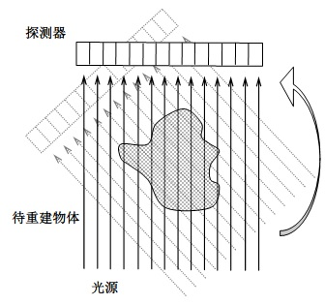 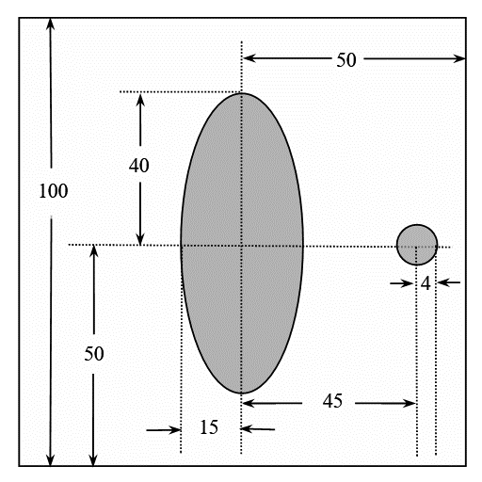 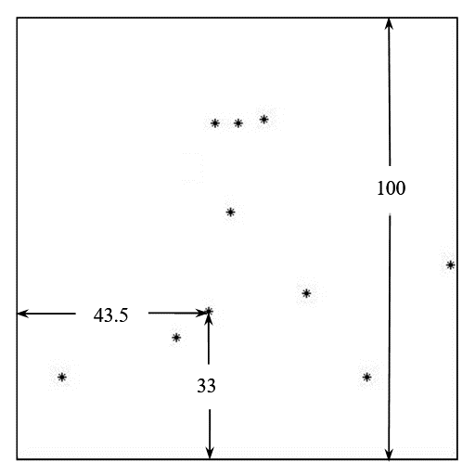

图1. CT系统示意图 图2. 模板示意图（单位：mm） 图3. 10个位置示意图

**二、问题分析**

**问题一的分析：**

问题一要求确定CT系统旋转中心在正方形托盘中的位置、探测器单元之间的距离以及该CT系统使用的X射线的180个方向。为了解决该问题，主要需要做的是分析旋转中心，探测器单元的距离和每次旋转方向对于探测器数值的影响。但是考虑到这个变化的复杂化，方程难以求解，需要结合模板特点，将求解方程进行简单的化简，最终求解。

**问题二的分析：**

问题二要求确定在该CT系统下的未知介质的位置，几何形状以及吸收率。CT系统在图像重建的过程中，主要是依靠射线在不同方向的情况下，全方面的扫描该介质，根据射线接收器所接收到的衰减消耗量，建立关于介质内部密度的不同影响X射线衰减的不同，构建方程组，考虑到该方程组过于庞大，我们采取了通过二维变量表示该未知量，然后使用迭代求解方程组，来确定介质内部吸收率的大小。根据吸收率的不同，我们即可得知该物体的位置和几何形状，

**问题三的分析：**

问题三要求确定在该CT系统下的另一未知介质的位置，几何形状以及吸收率。因为问题三的图像之间的密度并不是十分均匀分布的，因此使用问题二的程序我们无法得出较为准确的值，但是我们得到了一个大概趋近的值，因此我们用迭代出来的矩阵，作为初始的染色体，通过计算与真实值的比较，构造适应度函数，选择不同的交叉、变异和选择，提高迭代的精度，寻找最适应的值。

**问题四的分析：**

问题四要求分析中参数标定的精度和稳定性并且设计计新模板、建立对应的标定模型，以改进标定精度和稳定性。为了解决这个问题，需要分析出精度是对于算出的参数与真实值的差距，准确性是考虑外界因素的条件下，对于成像的影响即探测器接受值大小的影响。确立以上精准度和准确度的评判标准，在结合二、三问对于吸收率的探究，建立新的模板。

**三、模型假设**

1、不考虑射线的衍射，反射等除吸收的其他情况。

2、180次的旋转应该是均匀旋转。

3、在旋转过程中，椭圆与圆的相对位置不发生变化。

4、探测器接受到的数据真实可行。

5、介质的内部的吸收率在一定的范围内应该是相等的。

**四、符号说明**

|  |  |
| --- | --- |
| $${∆l}_{j}$$ | 为探测器j的接收到的最大值 |
| $$l$$ | 物质在射线方向的厚度 |
| $$θ$$ | 入射角度 |
| $$∆\overline{θ}$$ | 各个计算旋转角度的平均值 |
| $$\overline{d}$$ | 各个计算探测器距离的平均值 |
| D | 探测器间距 |
| $$∆I$$ | X射线穿过物体所损耗的能量 |
| $$μ_{i}$$ | 第i个小单元的衰减系数 |
| $$a_{ij}$$ | 衰减折算因子 |
| $$A$$ | 衰减折算矩阵 |
| $$b_{kh}$$ | 第 $k$ 根不同的射线第 $h$ 角度 |
| $$λ$$ | 松弛迭代因子 |
| $$f_{θ}\left(R\right)$$ | 实测的投影值 |
| C | 适应度函数 |
| $$g_{kh}$$ | 第 $k$ 根不同的射线第 $h$ 角度穿过方格的集合 |

**五、模型建立与求解**

**5.1问题一模型的建立和求解**

**5.1.1模型的建立**

（1）CT成像的初步认识

CT中主要利用探测器的测得数据进行分析，探测器的接受信息与探测物体的形状和吸收强度有关。根据附件一可知模板各点的吸收强度相同且为单位强度，且模板本身具有对称性。所以，从定性角度分析可知，模板的各个探测值也应该具有对称性。以附件二所给顺序依次给180次发射-投射结果标号，选取了第1，50，150 结果，绘成图像（50，150次的投射结果分布图见附录5.1）如下：

图5.1.1第1次投射结果分布

由180组的投射结果可以知道一下几点:

1. 吸收强度与物体的厚度有关：因为由附件一可知物体的吸收强度相等，入射光的强度相同，而椭圆和圆其吸收强度在图像上都成对称分布，所以可见吸收强度与物体的厚度有关。
2. 椭圆与圆的投影的相对位置和旋转角度有关:由于发射器-接收系统逆时针旋转，椭圆与圆的相对位置先减小后增大。

（2）特殊位置的投射结果分布

1．入射光线的角度和椭圆的长轴平行

由对180组的投射接受信息分布的图像可知，当入射光线和椭圆的的长轴平行时，相对于探测器平面，椭圆和圆的相对距离最大。反映到接受信息上，即椭圆和圆之间没有损耗的探测器最多。以附件二所给顺序，依次标定1，2，3……180次旋转。180次旋转中入射光线的角度和椭圆的长轴平行是第151，152次（附件二中EV ,EU列）旋转达到，512个接收器其接受信息的图像分布如下：

5.1.2：入射光线的角度和椭圆的长轴平行时，其接受信息分布

2. 入射光线的角度和椭圆的短轴平行

由第一步CT图像分析可知，接受信息与物体的厚度有关，若入射光线的角度和椭圆的短轴平行，而模型具有对称性。可知：

　　①应有一条入射光线与椭圆短轴平行，且过椭圆和圆的中心，使得接受信息的值最大。计此时的入射光线 $I_{J}$，对应的接受器为

　②以此入射光线向两边单位平移时，其对应的投影信息的值($y_{j-k}=y_{j+k}$)应该相等。

为了找寻这一图像，就要寻找 $Min\sum_{j}^{n}{{{(y}_{j-k}-y_{j+k})}^{2}}$,最后求得在第61次（附件二中BI列）旋转时入射光线的角度和椭圆的短轴平行，其接受信息分布图像如下

5.1.3：旋转时入射光线的角度和椭圆的短轴平行，其接受信息分布图像

**5.1.2 模型求解**

（1）几何对称求解

①每次旋转角度和初始入射角度

由上述分析可知入射光线分别与椭圆长轴、短轴平行时，整个光线旋转了90°，这期间经历了从第61次到151/152次的旋转。则每次平均旋转角度为1.0055，那么同时可以推算，发射-接受状态初始状态为，入射光线为左上角，与数值方向的夹角约为61.3389°。

②探测器单元之间的距离

在入射光线和椭圆长轴平行的情况下，椭圆和圆之间没有损耗的探测器之间的总长度可以由图2（模板示意图）可知为26mm,探测器的个数为94，由于探测器排列的同步，间隔可能为94/95，取平均，最后探测器单元之间的距离为0.2766.

③旋转中心在正方行托盘中的位置

　CT机安装若没有误差其旋转中心就应该在长方形的几何中心。

　入射光线与椭圆长轴平行时，椭圆长轴对应入射光线应该由第256号探测器求得，而实际是由223号探测器求得，水平方向偏移了9.1278mm;

　入射光线与椭圆短轴平行时，椭圆短轴对应入射光线应该由第256号探测器求得，而实际是有235号探测器求得，竖直方向偏移了5.8086mm.

　最终，若以椭圆的中心为原点，以椭圆的长轴所在直线作为y轴，以椭圆的短轴所在直线作为x轴，则旋转中心坐标为（-9.1278， 5.8086）

（2）基于Beer-Lambert定律的优化求解

①X射线强度衰减方程与Beer-Lambert定律

　X射线在穿过均匀材料的物质时，其轻度的衰减率与强度的本身成正比,即

$$\frac{dI}{dl}=-μI$$

　　其中 $I$ 为射线强度， $l$ 为物质在射线方向上的厚度， $μ$ 为物质对射线的衰减系数，由此可得：



$$I=I_{0}e^{-μl}$$

图5.1.4 X射线强度衰减方程示意图

　　图5.1.4显示出了X射线穿过物体某一薄层的情况。沿X射线物质衰减系数 $μ$ 是不均匀的，为了便于分析，我们将目标分割成如图长和宽均为 $ω$ 的小单元，如果单元的个数是足够小的，我们可以将单元看作是均匀的，当知道入射光为 $I_{0}$ 时，可以求出透过此单元的射线强度。

$$I_{1}=I_{0}e^{-μ_{1}ω}$$

$μ_{1}$ 是第一个小单元的衰减系数，对于第二个个小单元 $I_{1}$ 便是入射强度，如此继续下去则透过最后一个小单元的强度 $I_{n}$ 为：

$$I_{n}=I_{0}e^{-ω(μ_{1}+μ_{2}+⋯+μ_{n})}$$

其中 $e^{x}$ 的级数展开为：

$$e^{x}=1+\frac{x}{1!}+\frac{x^{2}}{2!}+⋯\frac{x^{n}}{n!}$$

因为本题中的模板的长度为100mm，而放在模板上的物体是小于模板的边长，因此该物体的长度可以近似认为是一个较小量。在该级数的第三项以及以后的项中，对该函数的值影响较小，故方程可写为：

$$I_{n}=I_{0}(1-ω(μ_{1}+μ_{2}+⋯+μ_{n}))$$

化简之后可得到：

$$∆I=I_{0}-I_{n}=I_{0}∙ ω(μ_{1}+μ_{2}+⋯+μ_{n})$$

其中 $∆I$ 为X射线穿过物体所损耗的能量。

②物质在射线方向的厚度 $l$

在优化优化求解的过程中，不考虑射线同时穿过两个模型。在模板是一个椭圆的时候，物质在射线方向的厚度，即是直线截椭圆所得的弦。

当椭圆为 $\frac{x^{2}}{b^{2}}+\frac{y^{2}}{a^{2}}=1（a>b）$,直线的方程为 $y=kx+m$，则弦长一般表达式为:

③由圆可计算:

取入射光线过圆心的 $ΔI$，从接受图像上看就是较小“小山丘”的峰顶值，此时的 $l$ 即为圆的直径8mm，即可求出

④由椭圆求解入射角度 $θ$ 和探测器间距d:

若入射角度为 $θ$，则过椭圆原点的X射线 $y_{0}=k_{θ}x$,其强度衰减方程为

$${∆l}_{j}=μ l_{j}$$

${∆l}_{j}$ 为探测器 $Z_{j}$ 的接收到的最大值，就是较大“大山丘”的峰顶值。

现将直线 $y_{0}=kx$ 以垂直于入射线方向以单位nd的长度向两边平移，由于图像具有对称性，以向上平移为例：直线为 $y_{n}=k_{θ}x+k_{θ}nd$,其强度衰减方程为

${∆l}_{j-k}=μ l_{j-k}$ (k=1,2,3……n)

${∆l}_{j-k}$ 对应值为探测器 $Z_{j-k}$ 的接受值

由这组方程即可求出对应的入射角度 $θ$ 和探测器间距d。

利用连续接收器值（不考虑射线同时穿过两个模型），即可求出连续的入射角度 $θ$ 两者的变化之差即为每次旋转的度数。

最终计算结果为： $∆θ$ =0.9985，起始角度为60.9085，探测器单元之间的距离为0.2772，最终旋转中心为（-9.1477，5.8212）

**5.2问题二模型的建立与求解**

**5.2.1模型的建立**

由题的条件目知，可以将正方形的托盘划分为256*256个小方格，其中每一个小方格的长度为0.390625mm。因为每一个小方格的边长足够小，因此可以将连续的图像离散化。又因托盘上介质的吸收率不同，故这256*256个小方格内各有一个不同或者相同的吸收率。正如附件二所示。每一的射线因为其位置和角度的不同，其穿过的小方格的位置和个数也不尽相同。因此损耗的能量也不同。但是由上式知X射线所损耗的能量和吸收率之和成比例关系。此处定义一个衰减折算因子 $a_{ij}$。矩阵 $A={(a_{ij})}_{256*256}$ 即为该正方形托盘上的衰减折算矩阵。

X射线穿过每一个小方格时，我们所考虑的是X射线穿过了哪些小方格，而忽略了X射线穿过的小方格的距离的长短来简化运算。



图5.2.1物体小方格的划分

如图5.2.1所示，X射线一共有 $k=1,2,3,⋯,512$ 根。射线一共旋转了 $θ_{h},h=1,2,⋯180$ 次，对每一个根不同的射线以及不同的角度，记为 $b_{kh}$。矩阵 ${B=(b_{kh})}_{512*180}$ 表示射线的总数。对每一个 $b_{kh} k=1,2,3,⋯,512, h=1,2,⋯180$。其穿过的小方格的矩形所构成的集合为 $g_{kh}=\left\{(i,j)\right\} i,j≤256$.

因此X射线的衰减方程为： $$∆I_{kh}=\sum_{(i,j)ϵg_{kh}}{a_{ij}}$$

其中 $∆I_{kh}$ 表示第 $k$ 根X射线，旋转了 $θ_{h}$ °所衰减的能量为射线总共穿过的小方格的衰减折算因子的总和。

**5.2.1模型的求解分析**

该模型在求解中需要解决两个问题，其一是每一条射线穿过的小方格的位置如何确定，其二是如何求解出每个小方格中的衰减折算因子。

**ART重建算法(代数重建算法)**

1. 假定一个 $g(x,y)$ 称之为初始分布，一般 $g_{ij}^{[0]}$ 等于常数或者零。因为从物理上可以知道，所有的像素均应该是一个正值，则在迭代中如果出现负数的情况时，应当将其重新赋值为0。
2. 修正方法：首先将二维的 $g_{ij}$ 按照如上所述化为一维函数 $g_{l}$,对每一条射线从 $g_{l}$ 的第 $q$ 次迭代 $g_{l}^{[q]}$ 算出的投影 ${f_{θ}(R)}^{[q]}$ 为

$${f_{θ}(R)}^{[q]}=\sum_{1}^{l}{ω_{l}g_{l}^{[q]}}$$

迭代公式为：

$$g_{l}^{[q+1]}=g_{l}^{[q]}+\frac{f_{θ}\left(R\right)-{f_{θ}(R)}^{[q]}}{\sum_{l}{ω_{l}}}∙λ$$

或者： $$g_{l}^{[q+1]}=g_{l}^{[q]}∙\frac{f_{θ}\left(R\right)}{{f_{θ}(R)}^{[q]}}∙λ$$

式中 $f_{θ}\left(R\right)$ 为测量值， $λ$ 为松弛迭代因子 $0≤λ≤1$。

例如：2*2矩阵如图①所示，取图①上方框内为实际的 $g_{ij}$ 值，取6条投影线，求出6个投影值如图①方框外线上所示，即为测量值。现设 $g_{ij}$ 未知。用ART法求得各像素的值。先从假设 $g_{ij}＝０$ 开始，如图①取垂直投影线，计算出图②的分布，对图②取水平投影，计算出图③的分布，对图③取对角线方同投影计算出图④的分布图为图⑤，其与图①的实际分布相同，再取投影时与实测值相差小于给定值，迭代结束。



垂直投影：

$$g_{1}^{1}=g_{3}^{1}=0+\frac{12-0}{2}=6$$

$$g_{2}^{1}=g_{4}^{1}=0+\frac{11-0}{2}=5.5$$

水平投影：

$$g_{1}^{2}=6+\frac{13-11.5}{2}=6.75$$

$$g_{2}^{2}=5.5+\frac{13-11.5}{2}=6.25$$

$$g_{3}^{2}=6+\frac{10-11.5}{2}=5.25$$

$$g_{4}^{2}=5.5+\frac{10-11.5}{2}=4.75$$

对角线投影：

$$g_{1}^{3}=6.75+\frac{8-11.5}{2}=5$$

$$g_{2}^{3}=6.25+\frac{15-11.5}{2}=8$$

$$g_{3}^{3}=5.25+\frac{15-11.5}{2}=7$$

$$g_{4}^{3}=4.75+\frac{8-11.5}{2}=3$$

1. 收敛准则。在迭代的过程中，因为一遍遍的迭代时，常常做了过量的修正导致每次迭代后的图象值与原来的模型值之差的平方和是随着迭代次数正负交替起伏地逐渐变小的，因此需要对迭代式加上乘上一个松弛因子。使得误差随迭代次数的变化不会起伏很大，从而达到平稳收敛的目的。

通常以最小而乘法最为收敛准则，即每次迭代时均求出当前分布 $g_{ij}$ 的所有计算值 ${f_{θ}(R)}^{[q]}$ 与实测的投影值 $f_{θ}\left(R\right)$ 之差，并对该差值求平方和，若此平方和小于事先指定的计算量。则迭代结束。这最后一分布即为所求的图像。

由第一问可知X射线之间的间距小于该正方格的边长，因此当不论这512条射线以何种角度穿过正方形托盘，对256*256个小方格而言是全覆盖的。故我们对512条X射线以一初始的角度穿过该正方形托盘时，即给256*256个小方格赋予了一个初始的值，当一个小方格有大于两条射线穿过时，对该小方格所赋予的不同的值取其平均数，因此我们得到了这256*256个小方格的衰减折算因子的初始值，当512条射线旋转一个 $θ_{h}$ 的角度时(为了简化计算，此处我们认为该X射线每次旋转１°)。对每条射线所穿过的小方格的衰减折算因子进行迭代。在一次次的迭代中，直至所计算的每一条射线的所经过的衰减折算因子和与附件中给出的衰减损耗能量值，两者相差的值的累计平方和小于一个给定的值时，迭代结束。

**确定小方格的位置**

在问题一中我们知道CT系统的旋转中心与正方形托盘的中心位置而言，其两者不在同一个中心中。因此可以以正方形托盘的旋转中心为中点，建立平面直角坐标系，512条射线以旋转中心呈均匀对称分布，且每条射线之间的距离为 $d$。

CT系统的旋转中心与正方形托盘中心的相差量为 $(x_{T},y_{T})$,当射线的初始角度为 $θ_{0}$ 时，我们可以写出该直线的方程： $$y-y_{T}=tanθ_{0}(x-x_{T})$$

其与该正方形边界下方的交点为（$x_{-50},-50$）。

由于将该正方形托盘均等划分，故在此正方形托盘上的每一个点 $(x,y)$,都可以通过坐标运算找到其所在的正方形方格 $a_{ij}$。

$$\left\{\begin{aligned}j=\left\lfloor x/a\right\rfloor +129 x≥0 \\ j=\left\lceil x/a\right\rceil +129 x<0\end{aligned}\right.$$

$$\left\{\begin{aligned}i=129-\left\lfloor y/a\right\rfloor y≥0 \\ i=129-\left\lceil y/a\right\rceil y>0\end{aligned}\right.$$

在通过X射线与正方形边界相交之后，我们到其与边界相交所得到的坐标，然后确定其所在的方格 $(i_{0},j_{0})$。在直角坐标系中，斜率的不同导致 $y$ 方向上的增量与 $x$ 方向上的增量其增长的速度也是不同的。

$$\left\{\begin{aligned}∆y>∆x |θ|>\frac{π}{4} \\ ∆x>∆y 0<|θ|<\frac{π}{4}\end{aligned}\right.$$

由于 $∆y$ 和 $∆x$ 之间的增量是不同的，因此我们在增量不同时，对较小的增量（$x$）给定一个不断的增加值（$x+ε$），通过该X射线的代数方程，可以确定 $y$ 的值，然后通过上述的判别函数，判别其所在的小方格的位置 $a_{ij}$ 的 $i，j$ 是否发生了变化，如果发生了变化，则该X射线穿过了一个新的小方格，当增加值最后增加到其边界时，我们即认为找出该X射线所覆盖的小方格。如下图所示.



图5.2.2确定正方形位置图

问题二求解：

由上述的模型可以知道，当给初始矩阵一个比较好的分布时，可以减少迭代次数并且得到较好的收敛性的解。可由第一问知X射线90°的方向。因此将90°的方向所得到的每一个小方格的数值作为初始矩阵的数值。由第一问知X射线的初始偏转角为61°，通过上述模型中的512条射线随着每一次旋转1°不断的迭代，我们将输出条件的阈值设定为10.在经过179次迭代之后，输出一个256*256的衰减折算因子矩阵，但是因为没有跳出循环，其内部的衰减折算因子并不是十分的均匀，在密度均匀的条件下，其内部的衰减折算因子应该是相同的，因此需要改进算法。

基于均匀密度的衰减折算因子相同的概念，在每一步的迭代之后，我们对该矩阵进行简单的转换。



图5.2.3折算因子转换

如上图所示，当 $a_{i，j}$ 与 $a_{i，j-1}$， $a_{i-1，j}$ 衰减折算因子小于一个阈值时。我们即可认为三者的衰减折算因子相等。即：

$$\sqrt{\frac{{(a_{ij}-a_{i-1,j})}^{2}+{(a_{ij}-a_{i,j-1})}^{2}}{2}}<ε$$

我们则有： $$a_{ij}=a_{i-1,j}=a_{i,j-1}=\frac{a_{ij}+a_{i,j-1}+a_{i-1,j}}{3}$$

当迭代算法经过了这一步的改进之后，明显结果优于未改进的迭代结果。

我们将第一问中的能量损耗程度的表格导入我们的算法中，可以得到当吸收率为1时的衰减折算因子，为0.59-0.6之间。因此我们将第二问的附件导入到程序中，即可以求得不同区域的衰减折算因子，通过代换即可得到不同区域的吸收率，而题目中所要求的介质在托盘中的中心位置以及几何形状，因为当没有物体时，衰减折算因子为0.故可通过衰减因子在256*256的方格中的数值得以体现该未知介质的位置。

该未知介质通过ART成像算法显示的图像如下所示，由图像可知，该未知介质在正方形托盘的位置为，其上、右、下左侧轮廓与正方形托盘上、右、下、左边缘的距离分别为8.2031mm、27.3438mm、10.9375mm和29.2969mm。该未知介质的大体几何形状可以描述为整体为一个略微倾斜的椭圆图形，下部含有两个相对的呈外八字排放的椭圆图形，上部含有两个一大一小略有交集的椭圆图形。包括背景大椭圆在内，这三类椭圆颜色深浅排列依次为上部内含椭圆、背景大椭圆、下部内含椭圆（其中这里颜色越浅，吸收强度越大）。几何形状见下图。所给出的10个位置的吸收率见下表

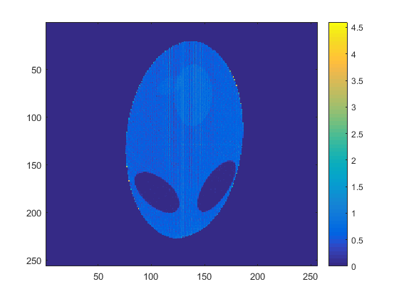

图5.2.3问题二求解图

表5.2.10个位置吸收率表

|  |  |
| --- | --- |
| 坐标 | 吸收率 |
| （10，18） | 0.0000 |
| （34.5，25） | 0.9467 |
| （43.5，33） | 1.1899 |
| （45，75.5） | 1.21419 |
| （48.5，55.5） | 1.0783 |
| （50，75.5） | 1.4976 |
| （56，76.5） | 1.3372 |
| （65.5，37） | 0.0012 |
| （79.5，18） | 0.0000 |
| （98.5，43.5） | 0.0000 |

**5.3问题三模型的分析与求解**

**5.3.1模型求解的问题**

与问题二的求解相同，但是在所得到的内部衰减折算因子的图中，我们发现其内部的结构较为复杂，因此认为迭代的结果并不能很好的体现该介质内部的每个小方格的衰减折算因子。在迭代没有跳出循环的情况下，也许是因为迭代的次数过低，没能够很好的找到其最优解，因此我们可以将迭代了180次的256*256的矩阵作为初始矩阵，将此作为初值矩阵代入到我们的算法中，在经历了多次迭代之后，我们发现该方法虽然得到的结果较为准确，但是迭代的时间过长。

因此在一定的衰减损耗的情况下，我们将衰减因子的折算看的求解作是一种优化问题，考虑到其检测的应该是工业产品，我们认为工业产品内部的衰减折算因子应该是对称的，因此内部衰减折算因子的交叉和复制，可以在一定程度上提高程序的运行速度。因此我们引入生物进化中的适者生存规则与内部群体染色体随机交换机制相结合的遗传搜索算法，利用遗传算法染色体空间交叉优化的策略，提出基于内部衰减折算因子变换的遗传重建算法。

**5.3.2模型的改进**

根据参考文献，定义实际衰减折算因子与计算衰减折算因子的相关系数C为：

$$\frac{{{||g}_{kh}||}^{2}\sum_{(i,j)ϵg_{kh}}{a_{ij}}∙∆I_{kh}-\sum_{(i,j)ϵg_{kh}}{a_{ij}}∙\sum_{k}{\sum_{h}{∆I_{kh}}}}{\sqrt{{{||g}_{kh}||}^{2}\sum_{(i,j)ϵg_{kh}}{a_{ij}-}{(\sum_{k}{\sum_{h}{∆I_{kh})}}}^{2}}×\sqrt{{{||g}_{kh}||}^{2}\sum_{k}{\sum_{h}{{∆I_{kh}}^{2}}}-{(\sum_{(i,j)ϵg_{kh}}{a_{ij}})}^{2}}}$$

其中C越大表示计算衰减折算因子与实际衰减折算因子的差异越小，表明图像重构的质量最好。该计算的过程就是确定衰减因子矩阵使得C最大化。遗传算法模拟适者生存的原理，通过个体适应度函数值的大小决定其在下一代中生存的机会，对应本问题，我们以相关系数C作为适应度函数。

遗传算法需要首先确定一个初始染色体群做为衰减折算因子的初始估计。此处采用二维编码，即一个染色体代表一个衰减折算因子。由于在以上的迭代中，我们可以很好的判定[0,]之间取值。

将矩阵迭代了180次获得一个较为准确的矩阵，虽然该矩阵远远不能表达实际产品的衰减折算因子的情况，却为遗传算法提供了良好的初始信息。寻找矩阵的水平和竖直中心线，将原始矩阵化为四个子矩阵，进行子区域之间的交叉复制，可以得到81个衰减因子矩阵，将这些矩阵施以微小的扰动，即可以成为初始的第一代染色体。

在初始的染色体群的基础上进行选择、交叉、变异可以产生新的一代染色体群，根据上式进行选择，选择染色体群中的适应度较高的个体进入下一代。

为了进一步提高交叉算子的优化效果，我们借鉴传统应用于二进制染色体编码方式的交叉操作，提出一种任意衰减因子的交叉方式作为区域交叉的补充。即以衰减因子为单位进行交叉，操作过程中引入一个控制因子 $τ$ 任意取值为0或1，随着 $τ$ 值的不同，后代个体分别每个衰减因子可以分别从父代个体中取值,如下式所示，其中 $f^{1}、f^{2}$ 分别表示两个父代个体， $σ^{1}、σ^{2}$ 为两个新个体， $i$ 为其衰减因子在矩阵中的索引。

$$σ_{i}^{1}=\left\{\begin{aligned}f_{i}^{1} λ=0 \\ f_{i}^{2} λ=1\end{aligned}\right.$$

$$σ_{i}^{2}=f_{i}^{1}+f_{i}^{2}-σ_{i}^{1}$$

窗口和交叉和衰减因子交叉按比例 $τ_{a},τ_{b}$ 进行，并且 $τ_{a}+τ_{b}=Pcross$

变异算子则是改变现状提高染色体的另一种方法，通过变异操作可以避免优化陷入局部最小，以比例 $Pmutat$ 从父代群体中选择要进行变异的染色体个体对其施加变异操作。该方法式一种基于元素的作用方式，同样引入一个随机控制因子 $λ$，随着 $λ$ 取值的不同，元素采取的变换方式也不同，如下式所示： $$σ_{i}=\left\{\begin{aligned}f_{i}+∆\left(k,R-f_{i}\right) λ=0 \\ f_{i}-∆\left(k,f_{i}-L\right) λ=1\end{aligned}\right.$$

其中 $σ_{i}$ 为变异后的子代个体中的衰减因子， $k$ 为当前进化代数， $R$ 和 $L$ 分别为衰减因子的最大值和最小值， $∆(*)$ 为调整函数，其形式如下所示

$$∆\left(k,x\right)=x∙r∙(I-\frac{k}{I})$$

其中 $I$ 为迭代总次数， $r$ 为衰减折算因子取值范围内的任意值。经过交叉变异等操作，群体中的染色体数有所增加，此处我们需要选择算子，淘汰适应度较低的个体。

**5.3.3问题三的求解**

当我们在迭代之后，使用遗传算法去求解衰减折算因子时，可以很明显的看到第三题的图像的衰减折算因子是呈现一种有层次性，有部分空间规律的图形。但是在题的求解是建立在求解最优解的情况下，该介质的衰减折算因子在区域内还是有所波动的。因为介质的吸收率和该介质的衰减折算因子是呈现一种线性的关系，因此我们根据该介质的衰减折算因子矩阵即可获得该介质的几何形状以及在托盘中的位置。该未知介质通过ART成像算法显示的图像如下所示，由图像可知，该未知介质在正方形托盘中呈发散式分布，除了局部少量空洞区域以及托盘边界区域之外，几乎占据整个正方形托盘。

如图所示，其中10个位置的吸收率如下表所示。

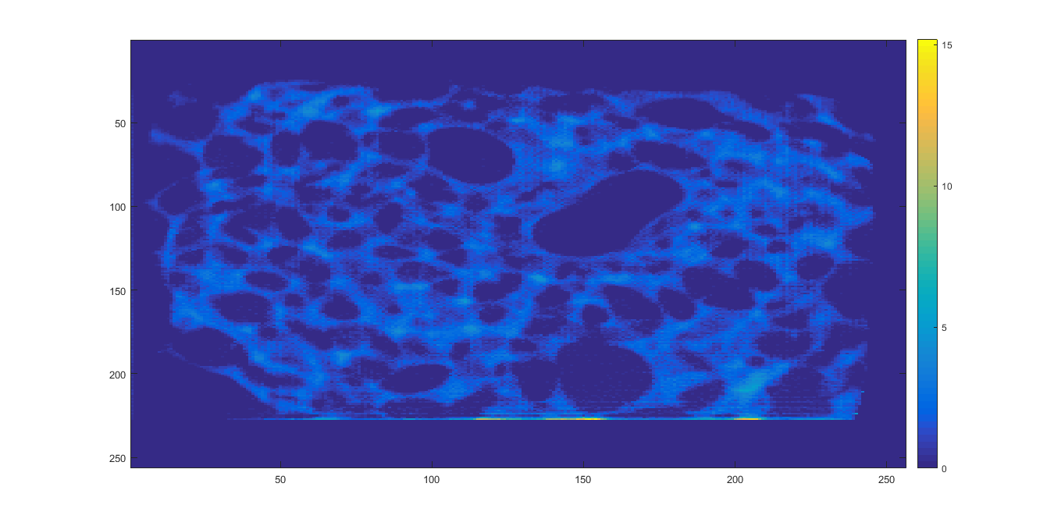

图5.3.1介质位置图

表5.3.110个位置的吸收率

|  |  |
| --- | --- |
| 坐标 | 吸收率 |
| （10，18） | 0.0000 |
| （34.5，25） | 2.1777 |
| （43.5，33） | 6.6445 |
| （45，75.5） | 0.0052 |
| （48.5，55.5） | 0.0079 |
| （50，75.5） | 2.7548 |
| （56，76.5） | 5.2970 |
| （65.5，37） | 0.0051 |
| （79.5，18） | 11.6416 |
| （98.5，43.5） | 0.0000 |

**5.4问题四模型的建立和求解**

**5.4.1参数标定的精度和稳定性**

模 板

参数以及参数精度

和稳定性

成 像

图5.4.1机理分析图

（1）参数标定的精度

用问题一的X射线强度衰减方程，可得到旋转角度 $∆θ_{1}=（{∆θ}_{1}，{∆θ}_{2}，{∆θ}_{3}……{∆θ}_{k}）$,探测器单元距离 $d_{1}=\left(d_{1},d_{2},d_{3}……d_{k},\right)$，k为具有连续接收器值的方程组个数。

$$σ_{∆θ}=\sqrt{\frac{\sum_{1}^{k}{{(∆θ_{i}-∆\overline{θ})}^{2}}}{k}}$$

$$σ_{d}=\sqrt{\frac{\sum_{1}^{k}{{(d_{i}-\overline{d})}^{2}}}{k}}$$

$∆\overline{θ}$ 为各个计算旋转角度的平均值， $\overline{d}$ 为各个计算探测器距离的平均值。

$θ$ 的偏转误差百分比= $\frac{∆\overline{θ}+σ_{∆θ}}{∆\overline{θ}}$， $d$ 的偏转误差百分比= $\frac{\overline{d}+σ_{d}}{σ_{d}}$

计算得出 $θ的偏转误差百分为1.0456\%，d$ 的偏转误差百分比为2.6589%，偏差百分比比较小，小于5%，说明其精准度较高。

（2）参数标定的稳定性  
①参数稳定性的分析原理

CT在安装过程中的误差或存在外界干扰，导致探测器测得值会与真实值有偏差。稳定性是存在如下偏差的条件时，对于旋转角度 $∆θ$ 和探测器之间的距离d的影响。

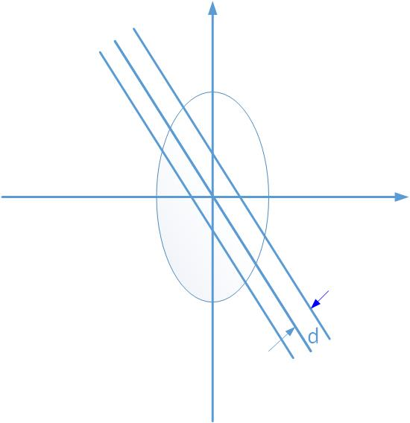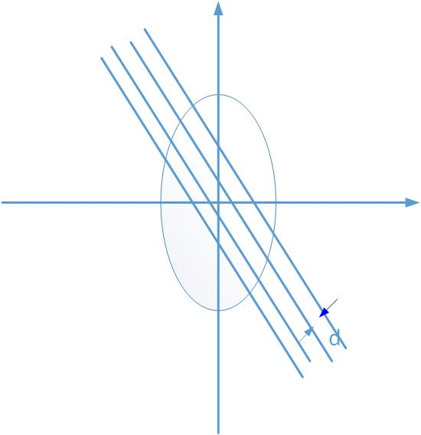

5.4.2探测器的最大值应为过中心射线的图像

理论上探测器的最大值应为过中心射线得到的，但是由于外界的干扰，导致实际探测器的的最大值不是过中心射线得到，直线本身会存在最大为d/2位移的误差。

②修正入射光线方程。

由问题一可知一般的入射方程为

现在修正为：

。

③求解稳定性

在具体求解求解稳定性时，还要在一下两个条件：一是应该考虑外界干扰最大的情况，即 $ω=1$ 的时候，回带到问题一X射线强度衰减方程中，如下：

$${∆l}_{j}=μ l_{j}$$

$y_{n}=k_{θ}x+nd/cosθ±ωd/2$

二是检验了精准度后，代入d和 $θ$，算出探测器的接受信息的值。

于是在给定已知CT参数每次旋转角度和探测器之间的距离求得相应的探测器接受信息值，比较前后探测器接受信息值的方差。

$$σ_{∆f}=\sqrt{\frac{\sum_{1}^{k}{{(∆f_{i}-∆\overline{f})}^{2}}}{k}}$$

方差当然越小越好，接收值偏差最大的是在圆和椭圆的边缘，观察数据可知，在偏差最大的最小偏差容忍度的值是可以在0.8-1.2，（计算圆边缘信息接受个差值的范围分布区间），而最终其方差为0.9

**5.4.2新模型的修正**

①圆与椭圆对于参数精度和稳定性的影响。

模型有两个，分别是圆和椭圆。问题一中利用圆最大吸收信息，没有在利用圆的X射线强度衰减方程。若构建圆的X射线强度衰减方程，则也可以同理得到通过圆求出的各个转角度 $∆θ$ 和探测器之间的距离d。两边分别用问题一的X射线强度衰减方程，可得到旋转角度 $∆θ_{1，2}=（{∆θ}_{1}，{∆θ}_{2}，{∆θ}_{3}……{∆θ}_{k}）$,探测器单元距离 $d_{1，2}=\left(d_{1},d_{2},d_{3}……d_{k},\right)$，k为具有连续接收器值的方程组个数。分别求各自的方差，比较两种图像的稳定性和精度。最终发现圆应对外干扰能力更强**。**

②增加对称性

如果中心位置换成圆，根据模型一的X射线强度衰减方程与Beer-Lambert定律可以求出各个各个转角度 $∆θ$ 和探测器之间的距离d，但是若增加模板的对称性，那么对于探测器吸收值的的图像应该成自对称，利用这一点，又可以构建新的转角度 $∆θ$ 和探测器之间的距离d的方程，增加参数标定的精度。

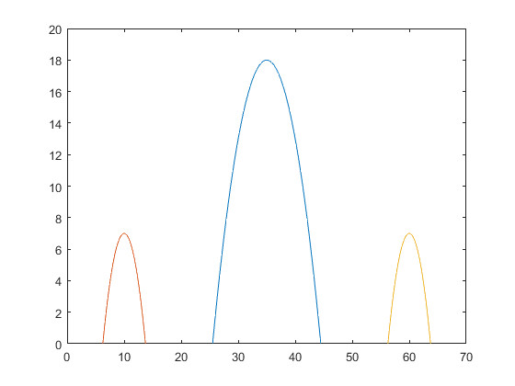

图5.4.3对称形象接受信息分布图

③吸收率的考虑

考虑到第二、三问中不同吸收率对于最终探测器值的影响，故最终考虑如下：具体图像如下:



图5.4.4新型模板平面图

柱内部有三个圆柱，这三个圆柱分别用不同已知吸收率的物质填充。

**六、模型优缺点**

**6.模型的优缺点**

**6.1模型的优点**

（1）问题一的求解中，分别用几何对称性和射线衰减方程求出参数值，几何对称性CT参数值粗糙但快速，同时对准确测量值也了提供参考

（2）射线衰减方程在物质比较微小时具有普遍意义。

（3）算法实现率率高，对于不同介质都能够实现。

**6.2.模型的缺点**

数据庞大，对于过中心的值默认为是接收器上的最大值，这对于整个图像重现可能会产生一定的影响。

**七、参考文献**

[1]顾本立. 医学成像原理[M]. 科学出版社, 2012.

[2]姜启元. 《数学建模》

**附录**

表二：第50次投射结果分布

表三：第150次投射结果分布

参数标定的精度分析：

参数的精度主要是由中心位置的偏差引起的，实际工作时会默认旋转中心在平台的中点，而安装等外界因素的存在，导致中心发生偏移，最后吸收效率的反映方程就会有偏差。

参数标定的精度的计算

旋转中心的测定与d有关。

椭圆弦长公式

$$l = 2* \sqrt{\frac{a^{2}b^{2}\left(1+k^{2}\right)\left(a^{2}k^{2}-b^{2}m^{2}+b^{2}\right)}{{\left(a^{2}k^{2}+b^{2}\right)}^{2}}}$$